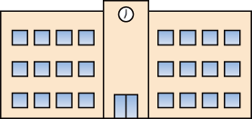
栄養強化献立
鉄
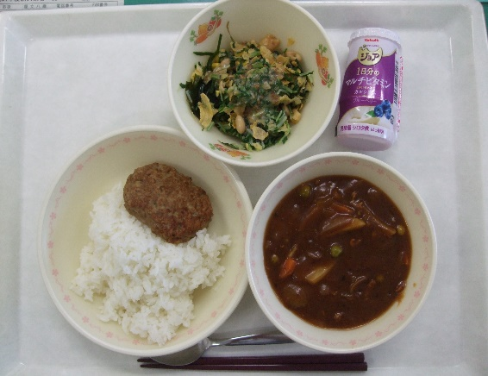
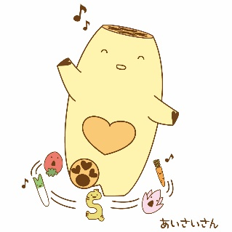
学校給食は、子どもたちが将来に向けて健康な生活を送ることができるよう、食に関する学び体験をする時間です。給食献立は、学びの多い内容となるように工夫しています。今後はその中から、不足しがちな栄養素に焦点を当てた「栄養強化献立」を取り上げて紹介していきます。ぜひ作ってみてください。
【献立名】（6月29日提供）
ハヤシライス・ハンバーグ・元気サラダ・
発酵乳（１食分の鉄：7.0ｍｇ）
学校給食摂取基準 小学校3.0ｍｇ 中学校4.0ｍｇ

元気サラダ
★ 鉄は、体中に酸素や栄養素を運ぶ血液（ヘモグロビン）の構成成分です。
★ 肉、魚、緑黄色野菜などに含まれています。
☆ 元気サラダに入れるコーンフレークは、食べる直前にかけると食感を楽しむことができます。

【作り方】
① 大豆（水煮）は水気をとっておく。
② モロヘイヤは軸から葉を取り、１ｃｍ程のざく切りにしておく。
③ 海藻サラダミックス（乾燥）は、袋に記載してあるように戻してから水気をとっておく。
④ 水菜は１から２ｃｍ程の長さに切っておく。
⑤ ホールコーン（缶詰）は水気を切っておく。
⑥ ②のモロヘイヤと④の水菜を食感が残る程度に茹で、冷ましておく。
⑦ サラダボウルに①の大豆、③の海藻サラダミックス、⑤のホールコーンと⑥の野菜を入れ、塩・こしょう、ごまドレッシングを入れて良く混ぜる。
⑧ 軽く砕いたコーンフレークをかける。

元気サラダ
愛西市教職員会 栄養教諭・学校栄養職員部会
〇 モロヘイヤは、鉄の他にもカリウム、カロテン、ビタミンＣや食物繊維を含んでいます。
〇 生活習慣病予防にも役立つので、旬の時期には積極的に食べるよう心掛けましょう。
【材料】 ４人分
・大豆（水煮） 40ｇ
・モロヘイヤ 24ｇ
・海藻サラダミックス（乾燥） ３ｇ
・水菜 100ｇ
・ホールコーン（缶詰） 24ｇ
・ごまドレッシング 大さじ2
・塩・こしょう 少々
・コーンフレーク（プレーン） 適量

